РОДИТЕЛЬСКОЕ СОБРАНИЕ В ПОДГОТОВИТЕЛЬНЫХ ГРУППАХ
«ВЗАИМОДЕЙСТВИЕ РОДИТЕЛЕЙ И ПЕДАГОГОВ ДОУ
В ПРОЦЕССЕ ПОДГОТОВКИ К ОБУЧЕНИЮ В ШКОЛЕ ДЕТЕЙ 6-7 ЛЕТ».
Цель: включение родителей в процесс подготовки к обучению в школе через ознакомление с принципами, методами и средствами воспитательной и образовательной деятельности дошкольной образовательной организации.
Задачи:
- ознакомить с теоретическими аспектами процесса подготовки к школе в ДОУ (компоненты готовности к школе);
- продемонстрировать актуальный уровень школьной зрелости детей 6-7 лет (диагностическая оценка, прогноз);
- сформировать практические навыки взаимодействия родителей и детей при подготовке к школе в условиях семьи.
Материалы и оборудование: мольберт, листы с иллюстрациями детей - дошкольников и школьников (Приложение 1,2), дневники родителей будущих первоклассников (Приложение 3).
Продолжительность: до 45 минут.
Ход мероприятия:
Деятельность организаторов | Деятельность участников
Организационная часть
Приветствие родителей руководителем ДОУ/старшим воспитателем.

Упражнение «Встаньте те, …» Цель: создание эмоционально-положительного, рабочего настроения, снятие напряжения, знакомство с аудиторией.
Предлагаю для начала сделать разминку, буду называть определение, высказывания, если оно вас характеризует – встаньте, пожалуйста.  Встаньте, пожалуйста:  - родители группы «Радуга», «Почемучки», «Карусель», «Бусинки».  - встаньте родители девочек, мальчиков;  - встаньте те, кто пришел сюда с работы/ кто из дома;  - встаньте те, кто пришел с неуверенностью, что ребенок будет готов к школе/ кто уверен, что ребенку будет комфортно учиться;  - встаньте те, кому было сложно присутствовать (какие-либо препятствия);  - встаньте те, кто не имел желания присутствовать, но родительский долг переборол.  Спасибо всем. Как видите, у нас разные обстоятельства, разные ожидания, разные условия, но нас объединяет одна цель – помочь детям максимально комфортно начать обучение в школе. И эту работу детский сад и вы родители обязаны выполнять вместе. Сегодня старший воспитатель Онегина Е.С. расскажет о деятельности детского сада, направленной на формирование школьной зрелости детей.  (занятия по обучению грамоте, тематические недели, взаимодействие с У-В школой, педагогический и психолого-педагогический мониторинг, мероприятия с родителями.) | Родители встают
Основная часть
Упражнение «Превращаем дошколят в школьников»
Давайте посмотрим на наших дошкольников и подумаем, что нужно воспитать и развить в них, чтобы им было комфортно обучаться в школе?  Демонстрирует картинку «Дошкольники».  Записываем качества. Демонстрирует картинку «Школьники». Предлагает оценить, присущи ли эти качества вашему ребенку.  Вывод: многое сформировано, нужно поддерживать развитие, стимулировать произвольность, инициативу, самостоятельность. |  | Родители называют качества, которые необходимы будущим первоклассникам.  Оценивают своего ребенка.
Назовите качества, умения, на которые наиболее часто родители обращают внимание и стараться улучшить.  А наиболее редко? (физиологическое и физическое развитие).  Хотя это решение не совсем верно – данные умения относятся к учебным компонентам деятельности. |  | Ответы родителей – вероятнее всего обучение чтению, письму.  Ответы родителей –???
Упражнение «Строим дом»
Формирование школьной готовности можно сравнить со строительством дома.
Демонстрирует фигуру дома из частей разного цвета – фундамент, стены, крыша.
Фундамент – познавательный компонент – уровень сформированности познавательных процессов – восприятия, внимания, памяти, мышления, воображения и речи.
Стены – социально-коммуникативный и мотивационный компонент (личностные качества и мотивация) –
Крыша – физическое и физиологическое развитие.
Внутренняя отделка (наполнение) – когда построили дом, начинаем его обустраивать – учебные навыки.
Для подробного ознакомления с компонентами готовности будет дополнительная работа в ноябре – декабре. Начнем с фундамента – проходила диагностика – средний уровень – достаточный, общие рекомендации – восприятие времени и пространства; внимание, тренировка руки и зрительно-моторной координации. Также будет домашнее задание по ВПП. Индивидуальные рекомендации можно получить на следующей неделе, согласно графику.

Заключительная часть
Рекомендации по развитию (записывают в дневники)
! Обратить внимание на физическое и физиологическое здоровье ребенка.
!Развивать ВПП в игровой форме и пособия, особенно – восприятие времени и пространства.
! Взгляд со стороны – адекватно оценивать личностные качества ребенка – корректировать под общепринятые правила и нормы.
! Обогащать кругозор, опыт общения и реализации своих возможностей.
! Общение и взаимодействие с ребенком на школьную тему – передавать свой опыт, положительные моменты, интересные и поучительные истории.
Рефлексия
Упражнение «Встаньте те, кто…»
- встаньте те, кто узнал что-то полезного и интересного для себя;
- встаньте те, кто еще больше поверил в своего ребенка;
- встаньте те, кто засомневался в необходимости отправлять ребенка в школу;
- встаньте те, кто не узнал ничего нового и полезного;
- встаньте те, кто придет на индивидуальную консультацию;
- встаньте те, кто обязательно будет выполнять все задания и рекомендации.
Спасибо за внимание, если нет вопросов, считаем наше собрание завершенным.

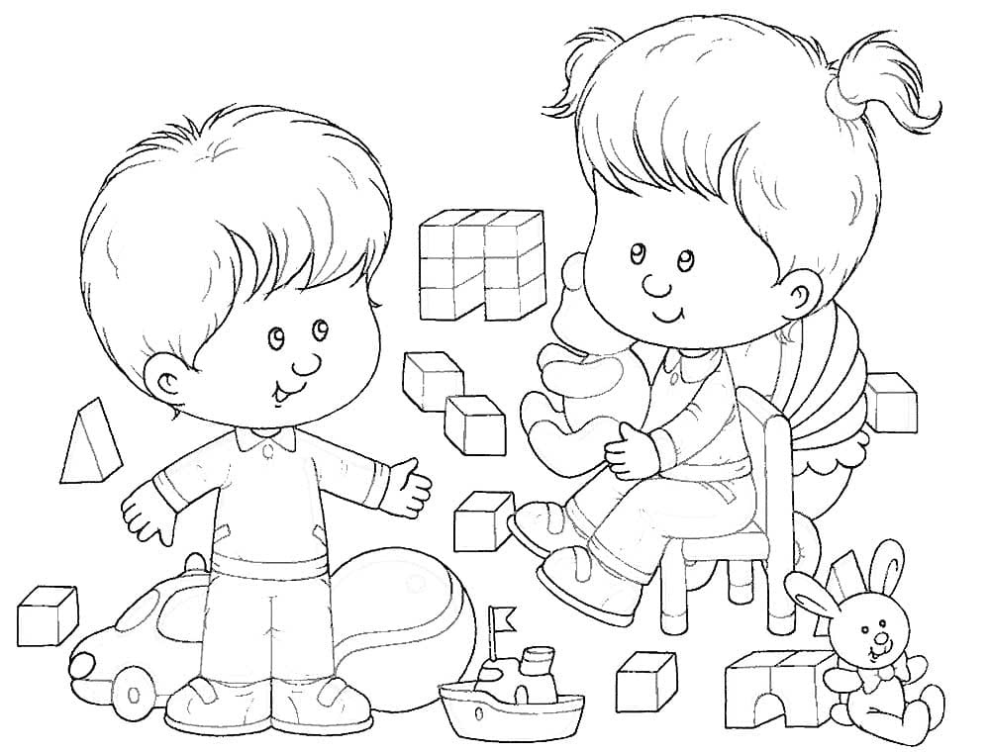

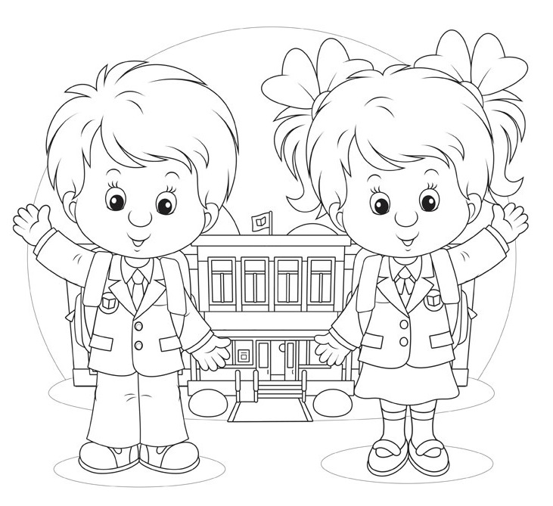

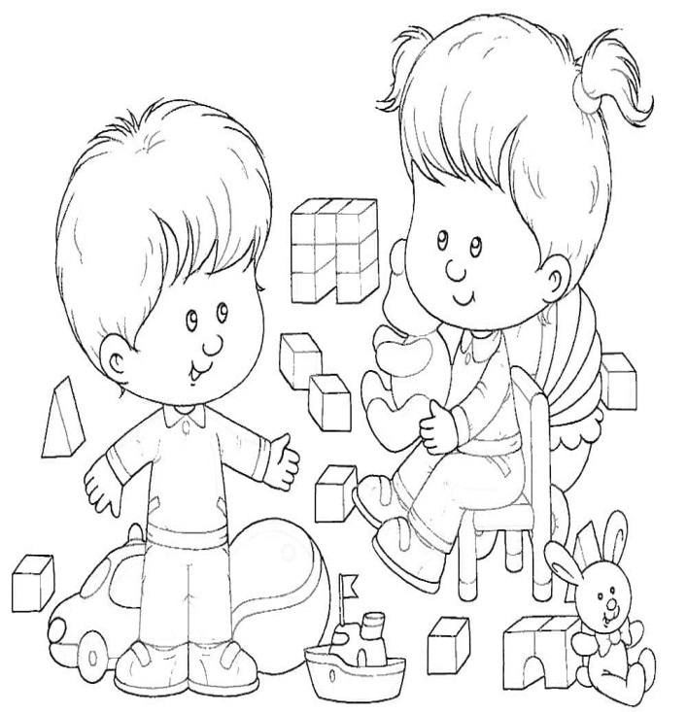 | Важные качества и умения  будущего первоклассника  - ________________________________  - ________________________________  - ________________________________  - ________________________________  - ________________________________  - ________________________________  - ________________________________  - ________________________________  - ________________________________  - ________________________________  - ________________________________  - ________________________________  - ________________________________  - ________________________________  - ________________________________
Важные качества и умения
будущего первоклассника

- ________________________________
- ________________________________
- ________________________________
- ________________________________
- ________________________________
- ________________________________
- ________________________________
- ________________________________
- ________________________________
- ________________________________
- ________________________________
- ________________________________
- ________________________________
- ________________________________
- ________________________________

Важные качества и умения
будущего первоклассника

- ________________________________
- ________________________________
- ________________________________
- ________________________________
- ________________________________
- ________________________________
- ________________________________
- ________________________________
- ________________________________
- ________________________________
- ________________________________
- ________________________________
- ________________________________
- ________________________________
- ________________________________

Рекомендации по формированию предпосылок к обучению в школе в условиях семьи  !______________________________________  !______________________________________ !______________________________________ !______________________________________ !______________________________________  !______________________________________ !______________________________________ !______________________________________ !______________________________________  !______________________________________ !______________________________________ !______________________________________  !______________________________________  !______________________________________ | Полезные ресурсы  - Марина ПАНФИЛОВА Лесная школа Сказки для школьной адаптации  - Е. Кравцова, М. Кравцова «Я бы в дворники пошел... Или как не отбить у детей желание учиться»  - Сайт АНАЛОГИЙ НЕТ – Задания для подготовки детей к школе https://www.analogi.net  - Сообщество ВК «ИнтернетУрок - Подготовка к школе https://vk.com/iu_doshkola | 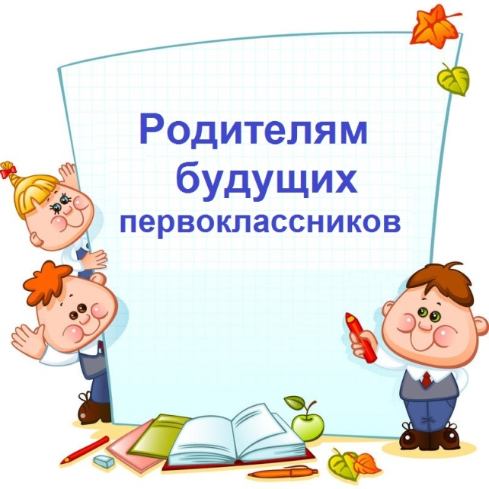
Рекомендации по формированию предпосылок к обучению в школе в условиях семьи  !______________________________________  !______________________________________ !______________________________________ !______________________________________ !______________________________________  !______________________________________ !______________________________________ !______________________________________ !______________________________________  !______________________________________ !______________________________________ !______________________________________  !______________________________________  !______________________________________ | Полезные ресурсы  - Марина ПАНФИЛОВА Лесная школа Сказки для школьной адаптации  - Е. Кравцова, М. Кравцова «Я бы в дворники пошел... Или как не отбить у детей желание учиться»  - Сайт АНАЛОГИЙ НЕТ – Задания для подготовки детей к школе https://www.analogi.net  - Сообщество ВК «ИнтернетУрок - Подготовка к школе https://vk.com/iu_doshkola

